**河南工业大学实验报告**

**（**2017~2018学年-第2学期**）**

课程名称：软件体系结构 实验课程编号：52720412 开课实验室：

|  |  |  |  |  |  |
| --- | --- | --- | --- | --- | --- |
| 专业  班级 | 软件1501 | 学号 | 201516920314 | 姓名 | 马亚卿 |
| 实验  项目 | 实验3：某系统UML建模  实验4：某系统详细设计 | | | 实验  日期 | 6.14午，三  6.7 三 6.14 二 |
| 成绩  评定 | 评分项 | | | 比例 | 得分 |
| 需求 | | | 10 |  |
| 架构 | | | 50 |  |
| 代码 | | | 30 |  |
| 质量评价 | | | 10 |  |
| 合计 | | | 100 |  |
| 综合评定为：优□良□中□及□差□  教师签名：  日 期： | | | | |

**I 实验内容**

深入理解软件建模思想，在系统分析和设计的过程中使用统一建模语言，通过实验锻炼和培养分析问题、解决问题的能力。针对某个选定的应用系统，完成其需求分析、架构设计、实现以及质量评价，在此过程中使用用例模型、类模型、时序图、类模型、活动图、状态图等模型支撑分析、设计和实现的过程。

**II 实验要求**

1. 需求描述内容完整，需求点清晰明确，使用UML作为建模语言；

3. 功能性需求使用用例图加用例文本的方式；

4. 分析级类图需给出域对象的描述；

5. 分析级时序图需给出业务对象之间的动态协作；

6. 详细设计级类图需给出和实现相对应的具体描述；

3. 详细设计级时序图需对给出实现级的行为分配，行为分配要具体明确；

4. 对复杂的处理流程需给出活动图，清晰描述从活动到活动的控制流；

5. 对复杂的对象状态需给出状态图，清晰描述状态序列、事件以及动作；

6. 需在代码实现过程中应用惯用法，并给出惯用法的应用依据。

**III实验环境**

**OS Windows 10**

**Modeler StarUML**

**PL Java**

**IDE myEclipse**

 未标题-1

**设计说明书**

**题 目: 网上房屋出租系统**

**院系名称： 信息学院 专业班级： 软件1501**

**学生姓名： 马亚卿 学 号： 201516920314**

**教师姓名： 刘灿 课程名称： 软件体系结构**

**一．需求**

1. **功能需求：**
2. 用例图如图1,2所示：

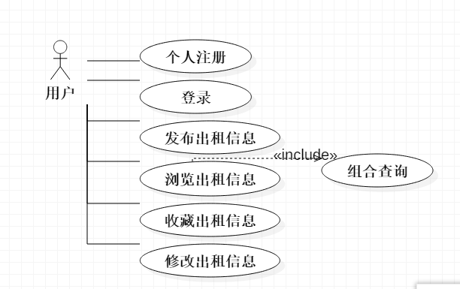

图 1 用户的用例图

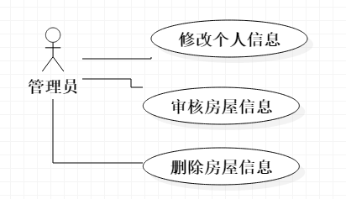

图 2 管理员的用例图

* 1. 用例描述如下：

|  |
| --- |
| 用例1：用户注册  1． 目标  本实例允许提供正确的身份信息的用户进行注册。  2． 事件流  2.1基本流程  当用户点击注册按钮时，此用例开始执行。  （1） 系统请求用户输入合法用户名。  （2） 用户输入密码。  （3） 用户才注册成功。  2.2可选流程  注册失败，则进行再次注册。  3． 特殊需求  注册时需要防止同意用户信息被重复注册。  4． 前提条件  连接至服务器。  5． 后置条件  如果用例执行成功，提示注册成功。 |
| 用例2：登录  1． 目标  本实例允许一切合法用户进行登录。  2． 事件流  2.1基本流程  当用户准备登录或者操作的功能需要登录时，此用例开始执行。   1. 系统请求用户输入用户名，密码。 2. 用户输入用户名，密码。 3. 用户登录成功。   2.2可选流程  登录失败，则进行再次登录，可连续登录三次。  3． 特殊需求  需要记录用户的登录记录。  4． 前提条件  连接至服务器。  5． 后置条件  如果用例执行成功，用户可以使用登录后相应的功能。 |
| 用例3：添加房屋  1． 目标  本实例允许登陆的用户进行添加房屋。  2． 事件流  2.1基本流程  当用户准备添加房屋时，此用例开始执行。   1. 系统请求用户输入房屋信息（出租方式，联系方式，面积，租金，房屋类型等基本信息）。 2. 用户提交信息。 3. 将房屋信息写入数据库。 4. 添加成功。   2.2可选流程  添加失败，给出错误原因以及提示。  3． 特殊需求  无。  4． 前提条件  用户已经登录。  5． 后置条件  如果用例执行成功，显示添加的房屋信息。 |
| 用例4：收藏房屋  1． 目标  本实例允许登陆的用户进行房屋收藏。  2． 事件流  2.1基本流程  当用户准备收藏房屋时，此用例开始执行。   1. 用户点击收藏按钮。 2. 将房屋信息写入数据库。 3. 收藏成功。   2.2可选流程  收藏失败，给出错误原因以及提示。  3． 特殊需求  无。  4． 前提条件  用户已经登录。  5． 后置条件  如果用例执行成功，显示收藏的房屋信息。 |

* 1. 部分时序图如下：

进行租房时序图如图3.发布租房信息如图4.用户进行房屋的浏览以及检索如图5.

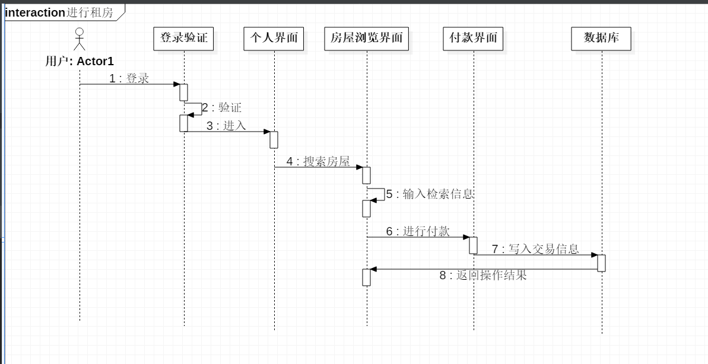

图 3进行租房时序图

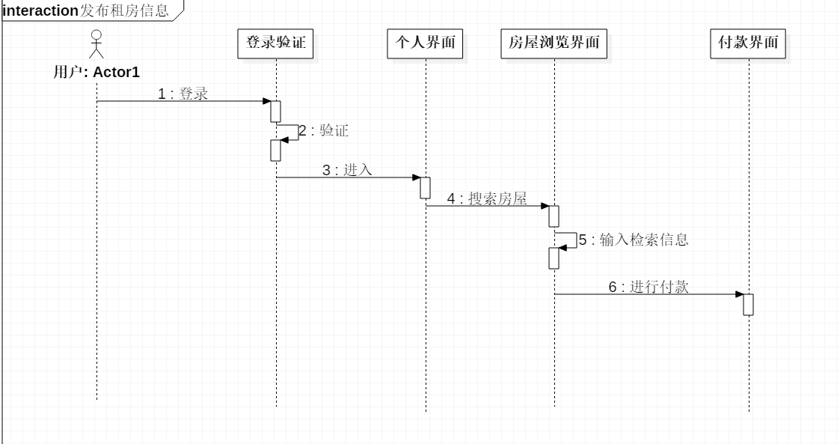

图 4 发布租房信息

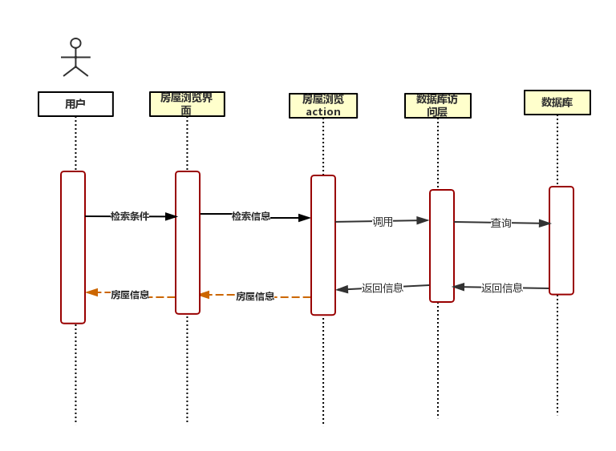

图 5 用户对信息的检索时序图

* 1. 活动图如下：

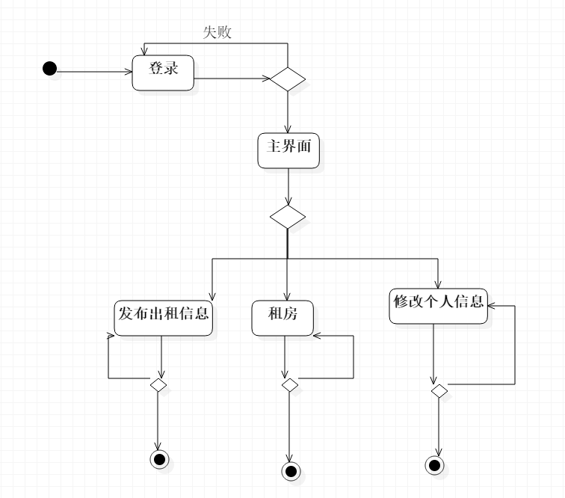

图 6 用户的活动图

* 1. 类图如下：

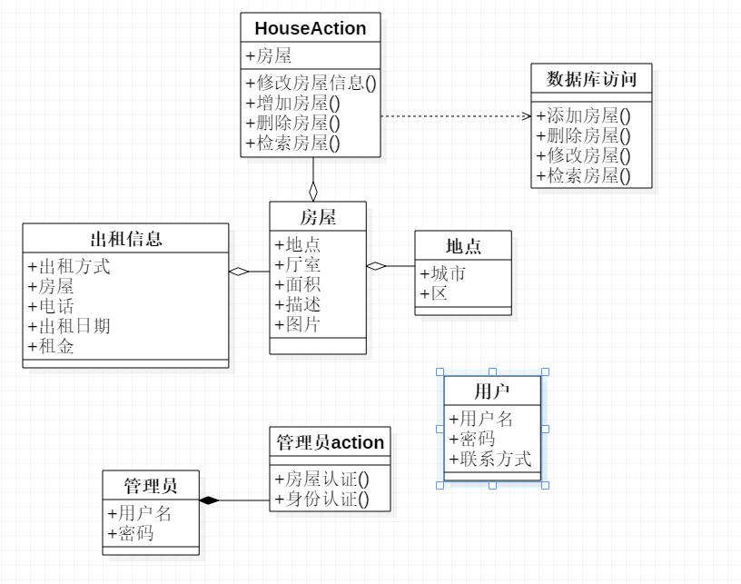

图 7 分析级类图

* 1. 状态图

注册的状态图如图8，房屋的状态图如图9.

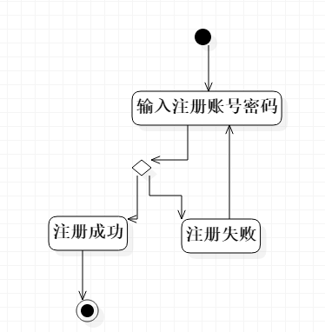

图 8 注册的状态图

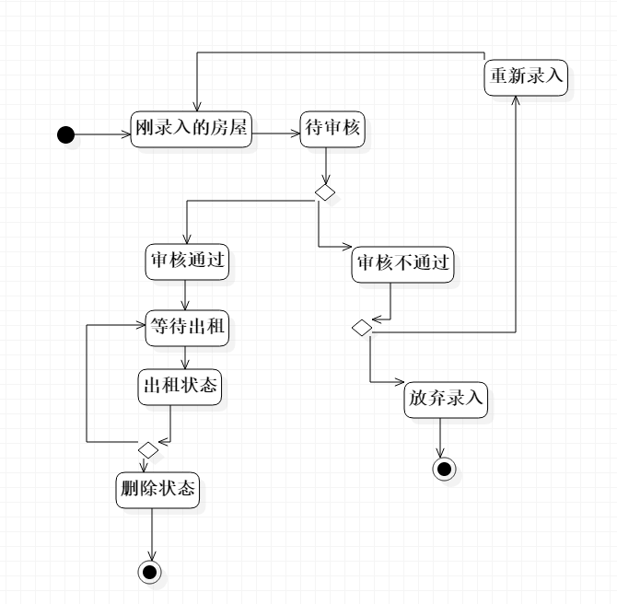

图 9房屋的状态图

1. **非功能需求：**
2. 系统需要在2s内相应所有的请求。
3. 系统有良好的可测试性。
4. 系统有可扩展性。
5. 系统有适当的安全性。
6. 系统支持并发操作。

**二. 架构**

/* 需给出架构的演化过程，从最初架构出发，逐步演化，每步给出演化的缘由。此处主要检验体系结构模式应用能力，应完整准确地陈述架构模式的要点和构造方法。*/

**三. 代码**

/*代码能够和架构相对应，需完整、可正确执行。代码需体现对两种以上惯用法的应用，符合语言规范。这里的考核要点是代码及其阐释是否已显示出对惯用法的实现要点的掌握以及高质量地实现惯用法的能力。*/

**四．质量评价**

/*基于软件质量属性对所完成的系统进行质量评价，这里的考核要点是对软件质量评价要点的掌握程度。*/

**五．结论**

/*给出完成该系统过程中的感受并做总结。*/